11.1 : Les effets physiopathologiques de la charge mentale
- Etudier la séquence
Analyser la situation
Activité 1 : Le stress au travail
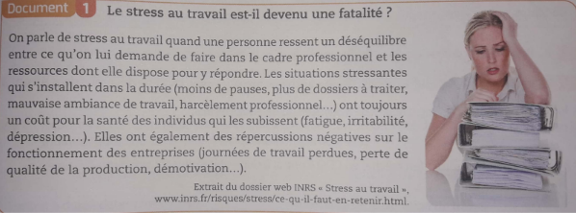

- Présenter le document 1 en complétant le schéma ci-dessous.
Le problème soulevé : Le stress au travail

Causes
- Moins de pauses - Mauvaise ambiance de travail
- Plus de dossiers à traiter - Harcèlement professionnel

Conséquences
Pour les salariés  - Fatigue  - Irritabilité  - Dépression | Pour l’entreprise  - Journées de travail perdues  - Perte de qualité de la production  - Démotivation

Mobiliser les connaissances
L’ensemble des tâches réalisées par un opérateur lors de son activité professionnelle peut provoquer une pression sur lui. Cette pression, ou « charge mentale », peut être affective ou psychologique. Si elle est trop importante, elle peut être source de stress.

Activité 2 : La charge mentale et les facteurs de stress.
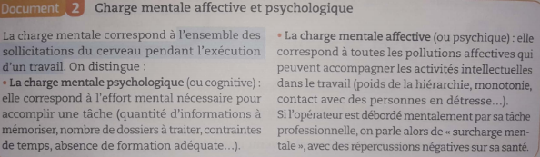
2.1 Retrouver la définition de la charge mentale dans le document 2, en la surlignant.
2.2 Indiquer deux facteurs à l’origine d’une « surcharge mentale » pour chacune des professions suivantes.

- Infirmière à l’hôpital : trop d’heures de travail sans pause, travail de nuit
- Auxiliaire de puériculture (en crèche) en CDD (contrat à durée déterminée) : trop de bruit, crainte sur l’avenir de son emploi
- Votre futur métier : toute réponse cohérente est acceptée.
2.3 Indiquer pour chacune des situations ci-dessous si la charge mentale supportée est affective ou psychologique.
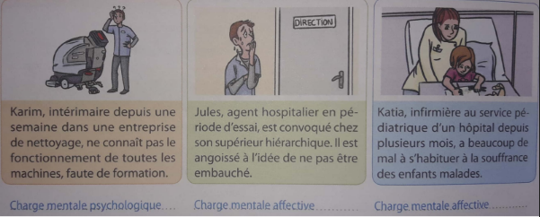
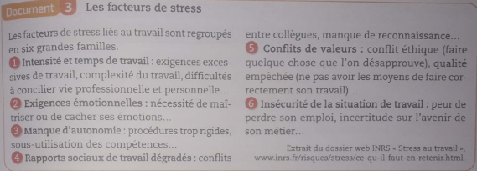

2.4 A l’aide du document 3, identifier les facteurs de stress de Nabil, employé en CDD dans le service administratif d’une clinique privée, en les surlignant dans la situation ci-dessous.
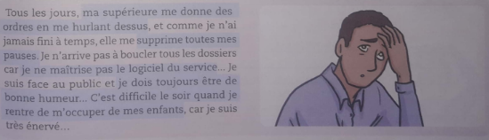
2.5 Reporter les facteurs de stress identifiés dans la question précédente dans le tableau ci-dessous et indiquer pour chacun la famille à laquelle ils appartiennent.
Facteurs de stress de Nabil | Familles de facteurs de stress
Contrat à durée déterminée (CDD) | Insécurité de la situation de travail
Ma supérieure me donne des ordres en me hurlant dessus. | Rapports sociaux de travail dégradés
Supprime toutes mes pauses | Intensité et temps de travail
Je ne maîtrise pas le logiciel du service | Conflits de valeurs
Je dois toujours être de bonne humeur | Exigences émotionnelles
C’est difficile le soir quand je rentre de m’occuper de mes enfants | Intensité et temps de travail

Le mécanisme du stress se met en place quand un individu se sent menacé. Il s’agit d’une réaction physiologique normale face à un stress ponctuel (stress aigu), qui permet de s’adapter à la situation. Mais si le stress s’installe dans la durée (stress chronique), cela peut avoir des conséquences néfastes sur la santé de l’individu concerné.

Activité 3 : Les étapes du stress
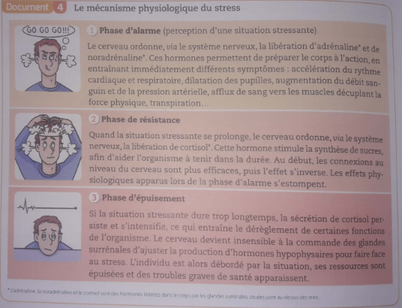
3.1 A l’aide du document 4, localiser les symptômes du stress lors de la phase d’alarme en complétant les légendes de l’illustration ci-dessous.
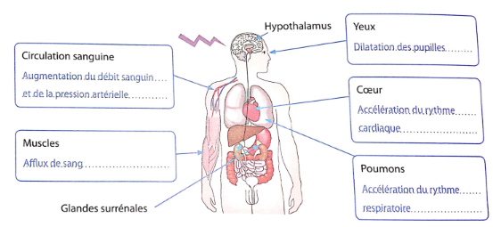

3.2 A l’aide du document 4, décrire le mécanisme du stress en complétant le schéma ci-dessous.
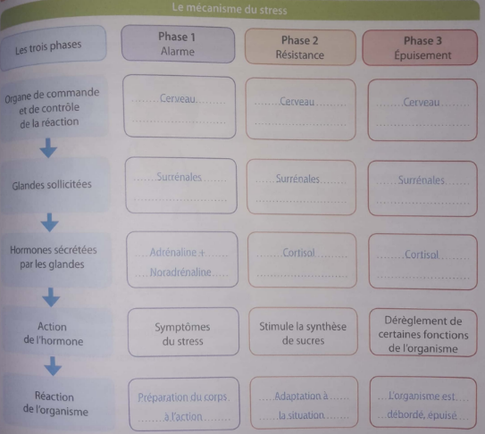
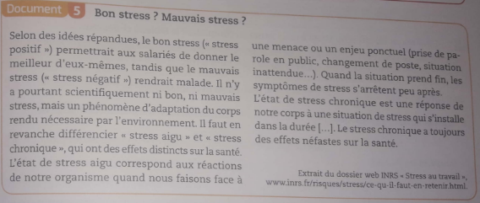
3.3 Différencier le stress aigu et le stress chronique à l’aide du document 5.
Le stress aigu correspond à un stress ponctuel, qui ne dure pas, et qui n’a pas de conséquences néfastes sur la santé de l’individu. Le stress chronique, quant à lui, correspond à un stress qui s’installe dans la durée et qui a des effets néfastes sur la santé.

Activité 4 : Les effets du stress sur la santé
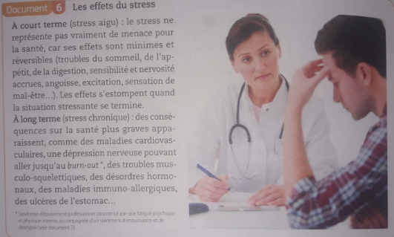
4.1 A l’aide du document 6, indiquer trois effets à court terme (réversibles) du stress sur la santé.
- Troubles du sommeil
- Troubles de la digestion
- Sensibilité et nervosité accrues

4.2 Différencier les effets du stress à long terme en complétant le tableau ci-dessous.
Effets du stress à long terme
Effets physique  - Troubles musculo-squelettiques  - Désordres hormonaux  - Maladies immuno-allergiques  - Ulcères de l’estomac | Effets psychologique  - Dépression nerveuse pouvant aller jusqu’au burn-out

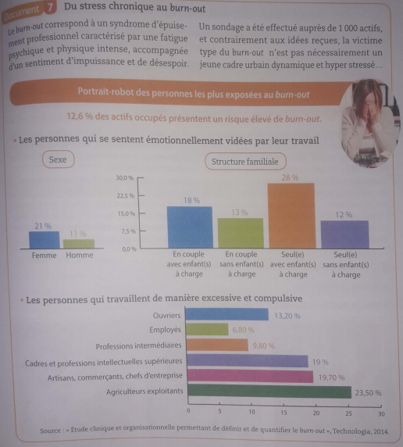
4.3 Indiquer le nom de la pathologie évoquée dans le document 7.
Il s’agit du burn-out

4.4 Indiquer les deux principaux symptômes de cette pathologie.
Les deux principaux symptômes de cette pathologie sont :
- Une fatigue psychique et physique intense
- Un sentiment d’impuissance et de désespoir

4.5 Préciser les caractéristiques de la victime type exposée à un burn-out en indiquant son sexe, sa situation familiale, son activité professionnelle.
Il s’agit plutôt d’une femme, travaillant dans l’agriculture, vivant seule avec enfant(s).

Proposer des solutions
Activité 5 : La prévention contre le stress
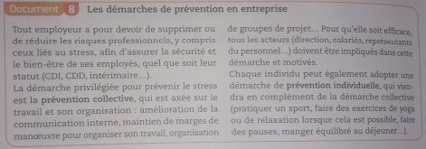

5.1 A l’aide du document 8, indiquer sous chaque illustration : la mesure de prévention et le type de mesure de prévention (individuelle ou collective)
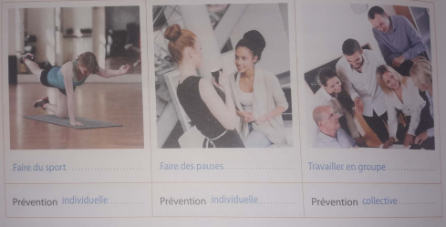

5.2 Préciser pourquoi il est important de mettre en œuvre des mesures de prévention du stress au travail.
- Pour l’employé : pour assurer sa sécurité et son bien-être
- Pour l’entreprise : si la sécurité et le bien-être de l’employé sont assurés, le travail sera fait correctement. Il y aura moins d’accidents du travail et moins d’arrêts de travail, qui peuvent nuire à la stabilité d’une entreprise

